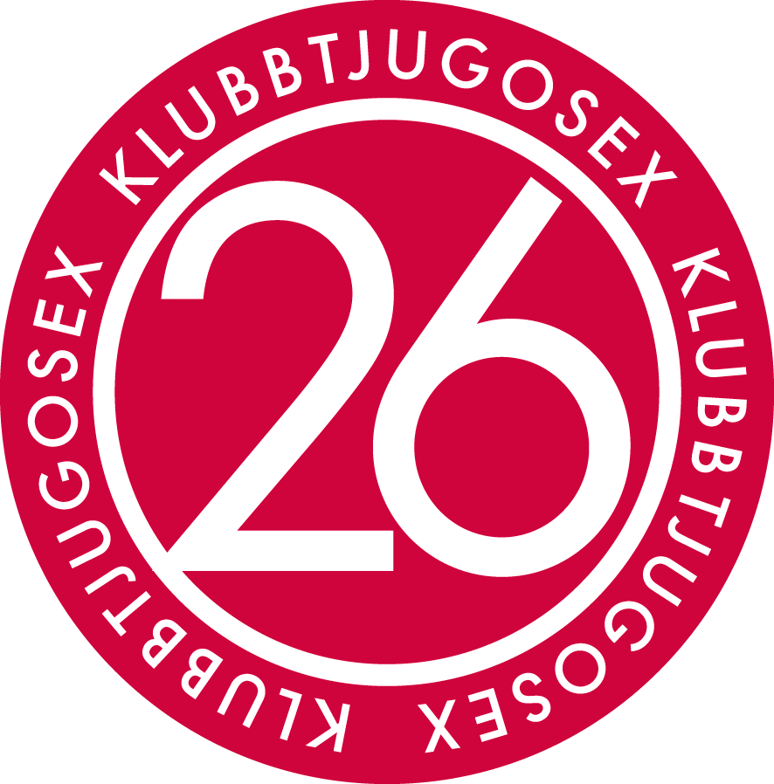

**Folkoperan startar Klubb26**

**för unga och studenter**

Folkoperans nya satsning är Klubb26, en klubb för kulturintresserade till och med 26 år och studenter. Syftet är att erbjuda kultur till ett lägre pris och ge unga en inblick i operans värld.

Klubb26 är namnet på den nya klubb som vänder sig till unga till och med 26 år och studenter. Folkoperan erbjuder halva priset alla dagar och sista-minuten-pris för 50 kr. Medlemmarna får även andra erbjudanden som till exempel backstagevisningar, förhandsvisningar, fritt program, gratis dricka, fribiljett vid värvning av ny medlem.

* Unga och studerande ska få uppleva opera även om plånboken inte är så tjock. Vi är folkets operahus och Klubb26 är en väg att gå för att sprida opera även till yngre besökare, säger Folkoperans kommunikationschef Elenor Wolgers.

Anmälan till Klubb26 sker via sms till 0737-07 70 70 eller @Klubb_26 på Instagram.

**PRESSBILDER OCH FILM**

[Ladda ner högupplösta pressbilder.](http://www.folkoperan.se/press/pressbilder/ovriga-pressbilder)

[Se film för Klubb26 av Fanny Astner här.](https://www.youtube.com/watch?v=a9hIQ8jm8Wk)

**För ytterligare information, vänligen kontakta:**

Elenor Wolgers, kommunikationschef; 08-616 07 17, 0733-44 64 34, [elenor.wolgers@folkoperan.se](mailto:elenor.wolgers@folkoperan.se)

Frida Edoff, kommunikatör; 616 07 18, 070-950 53 52, [frida.edoff@folkoperan.se](mailto:frida.edoff@folkoperan.se)